**P3 : Dynamisez une page web avec des animations CSS**

70 heures Mis à jour le mercredi 6 avril 2022

Le nommage des livrables à déposer sur la plateforme a été changé et des indications sur les temps de soutenance ont été ajoutées le 16/03/2022.

**Scénario**

Vous venez d’être recruté chez Ohmyfood!, en tant que développeur junior. Félicitations !

Ohmyfood! est une jeune startup qui voudrait s'imposer sur le marché de la restauration. L'objectif est de développer un site 100% mobile qui répertorie les menus de restaurants gastronomiques. En plus des systèmes classiques de réservation, les clients pourront composer le menu de leur repas pour que les plats soient prêts à leur arrivée. Finis, les temps d'attente au restaurant !

[](https://user.oc-static.com/upload/2020/08/24/15982603994672_ohmyfood.png)Logo de Ohmyfood!

Vous faites partie des 4 heureux élus qui ont la chance de travailler sur ce beau projet.

L’équipe se compose de :

* Paul, le CTO du futur site ;
* Fanny, l’UX designer recrutée pour mettre le site aux couleurs de Paris ;
* Anissa, commerciale chargée de démarcher les restaurants ;
  + et vous, chargé du développement du site.

Anissa est en plein démarchage pour ce projet, auprès des restaurateurs. Elle vous interpelle à la machine à café :

Tu ne connais pas la nouvelle ? Tu te rappelles le responsable commercial de ton resto préféré ? J’ai réussi à le convaincre, avec 3 autres, de déposer leurs cartes en ligne ! Je t’envoie le dossier avec les 4 menus dans l’après-midi. À toi de jouer, maintenant !

Vous décidez alors, avec l’équipe, que le site contiendra 4 menus dans un premier temps. Voici le [brief](https://s3.eu-west-1.amazonaws.com/course.oc-static.com/projects/Front-End+V2/P3+CSS+animations/DW+P3+-+Brief+creatif+-+Ohmyfood!.pdf) que vous établissez avec le CTO, Paul.

De retour à votre bureau, vous trouvez un mail de Fanny qui vous envoie [les maquettes](https://s3-eu-west-1.amazonaws.com/course.oc-static.com/projects/DW_P3/Maquettes%20Ohmyfood.zip) du site.

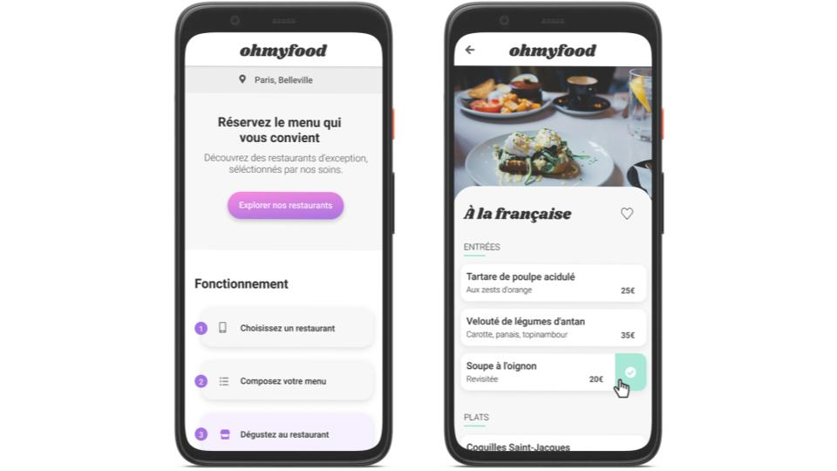

Pour ce projet, vous visionnez tout votre code sur Github avec des commits réguliers pour suivre son avancement et publier le site en ligne plus facilement.

Vous avez désormais tous les éléments pour construire ce site mobile. Vous vous lancez dans cette nouvelle aventure !

**Livrables**

1. Un fichier au format TXT contenant le lien vers votre repository **GitHub** ;
2. Un fichier au format TXT contenant le lien vers la **page web** **du site**.

Pour faciliter votre passage devant le jury, déposez sur la plateforme, dans un dossier zip nommé “***Titre_du_projet_nom_prénom***”, avec tous les livrables du projet comme suit : **Nom**_**Prénom**_**n° du livrable**_**nom du livrable**__**date de démarrage du projet**. Cela donnera :

* *Nom_Prénom_1_code*_*mmaaaa ;*
* *Nom_Prénom_2_site_mmaaaa*

Par exemple, le premier livrable peut être nommé comme suit *: Dupont_Jean_1_code*_*012022.*

**Soutenance**

La soutenance, d'une durée de 30 minutes, se déroule en 3 étapes :

* **Présentation des livrables (15 minutes)**
  + Dans un premier temps, un évaluateur jouera le rôle de Paul, votre CTO. Vous lui expliquerez vos choix techniques concernant la conception du site. (15 minutes)
* **Discussion (10 minutes)**
  + Dans un deuxième temps, vous répondrez aux questions de Paul pendant 5 à 10 minutes.
* **Debrief (5 minutes)**
  + Enfin, votre évaluateur reprendra pleinement son rôle d’évaluateur pendant 5 minutes pour que vous puissiez débriefer ensemble.

Votre présentation devrait durer 15 minutes (+/- 5 minutes). Puisque le respect de la durée des présentations est important en milieu professionnel, les présentations en dessous de 10 minutes ou au-dessus de 20 minutes peuvent être refusées.

**Compétences évaluées**

* Mettre en place une structure de navigation pour un site web
* Mettre en place son environnement Front-End
* Assurer la cohérence graphique d'un site web
* Mettre en œuvre des effets CSS graphiques avancés

Utiliser un système de gestion de versions pour le suivi du projet et son hébergement